附件二 会议地点交通信息
德州交通职业中等专业学校（地址：德州市德城区三八东路1735号）
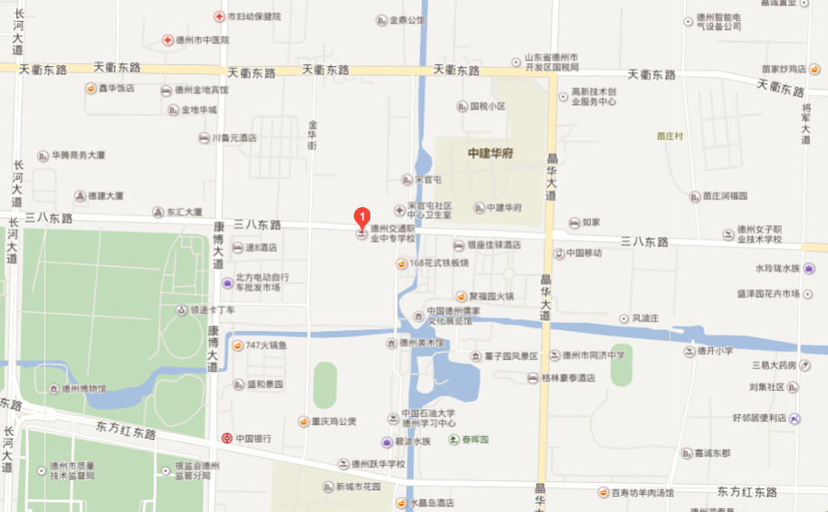
- 德州东站-德州交通职业中等专业学校
- 步行至德州东站公交站乘坐112路公交车凯元热电厂站（途径13站）下车，换乘38路董子文化街站（途径4站）下车即到。
- 德州站-德州交通职业中等专业学校
- 步行至火车站公交站乘坐28路公交车董子文化街汽摩学院站（途径17站）下车，或乘坐17路公交车董子文化街站（途径19站）下车西行100米即到。

